TP Biochimie BAB2 Q1

03/11/2020

## **Atelier 1:** Les Protéines

### Introduction

#### Qu’est-ce qu’une protéine?

Une protéine est une macromolécule dont les monomères sont les acides aminés (aa). Les protéines sont les composés organiques les plus abondants dans les cellules: ils constituent plus de 50% de leur masse sèche. Elles sont directement codées à partir des gènes (transcription: 1 gène code pour une ou plusieurs protéines) et synthétisées par les ribosomes à partir d’acides aminés simples (traduction). Elles permettent le fonctionnement de toute cellule vivante.

#### Rôles des protéines

Qu’elles soient transportrices, hormonales, structurales, co-factrices, signalétiques, régulatrices, enzymatiques ou autres, les protéines forment un protéome de plus d’1 million de protéines. Ces protéines présentent différent niveaux de structuration: primaire, secondaire, tertiaire et quaternaire.

#### Les niveaux de structuration

* **La structure primaire**: agencement covalent des acides aminés entre eux. L’ordre des acides aminés en partant de l’extrémité N-terminale vers l’extrémité C-terminale définit la nature de la protéine produite.
* **La structure secondaire**: conformations **localisées** et **répétées** le long de la chaîne polypeptidique.Elles sont de 3 types majeurs :les hélices alpha, les feuillets plissés bêta et les tournants bêta (+tonneaux bêta). Ces 4 exemples sont des **“motifs”** et l’association de motifs donnera ensuite des **“domaines”**, qui sont les unités structurales de la structure tertiaire. La fonction de la structure secondaire est de catalyser le reploiement tridimentionnel de la protéine par le biais des motifs qui s’assemblent en domaines, constituant ainsi de véritables noyaux de nucléation qui catalysent le folding de la chaîne d’aa. Les propriétés de ce niveau de structuration sont directement dues à la structure du lien peptidique (plan et polaire) et de son lien amide à entonoir structural. Ce niveau de structuration n’est stabilisé que par des liens hydrogène.
* **La structure tertiaire**: agencement des structures secondaires (domaines) dans l’espace tridimentionnel. Ce niveau de structuration optionnel n’est stabilisé que par des liens de faible énergie tels que:
  + Les interaction hydrophobes et hydrophiles (V.D.W.)
  + Les liens hydrogène
  + Les interactions dipôles-charges
  + Les liaisons ioniques Les boucles inter-domaines portent souvent l’activité de la protéine!
* **La structure quaternaire**: association dans l’espace tridimentionnel des différentes chaines polypeptidiques. Ce niveau de structuration n’est stabilisé que par des liens de faible énergie (voir structure tertiaire), MAIS il est rigidifié par liens disulfure S-S covalents (en dehors du milieu réducteur de la cellule). Ce niveau d’organisation apporte deux “avantages” majeurs:
  + **Présence de structures particulières:** cavités centrales (hémoglobine). Ces structures ont une forte relation stuture-fonction et servent souvent à clusteriser un élément.
  + **Phénomène de coopérativité:** les sous-unités interagissent entre elles de telle sorte que la modification conformationnel de l’une d’entre elles engendre l’augmentation de l’efficacité des autres sous-unités. Si une protéine a une structure quaternaire (plus d’une sous-unité) et présente des propriétés de coopérativité, elle est dite **allostérique**.

#### Dénaturation des protéines

Toutes ces structures sont stabilisées par des liasons de forte et de faible énergie. Il est bien évidemment possible de **dénaturer** (briser la structure de) la protéine en utilisant diverses méthodes:

* Chaleur (ex: coagulation de l’albumine du blanc d’oeuf). Vu que la structure d’une molécule est basée sur les interaction énergétiques de faible et de forte énergies, l’apport d’énergie au système va dérégler ce système de stabilisation énergétique et perturber les liens, ce qui engendrera la dénaturation de la protéine.
* Rayons UV et radiations ionisantes.
* Solution d’urée ou de sels de guanidine: Perturbe les liens hydrogènes. En effet, l’urée et la guanidine sont des chaotropes qui dénaturent la structure tertiaire des protéines en interagissant avec interaction de faible énerie. Dans ce cas-ci, l’urée est un agent rupteur de liaisons hydrogènes par excellence à cause de sa grande tendance à former des liens hydrogènes (6: 2N et 1O) (ce qui perturbe les liens hydrogènes stabilisant la protéine).
* Variations de pH.
* Détergents: perturbent les interaction hydrophobes.
* Solvants organiques.
* Simple dilution ou agitation.

#### Absborbance des protéines dans le spectre lumineux (spectrophotométrie)

Comme établi précédemment, la liaison peptidique confère des propriétés fascinantes aux protéines. L’une d’entre est l’absorption importante aux longueurs d’onde < 230 nm (UVc). Certaines protéines possèdent néanmoins aune absorption dans une gamme plus élevée (250-300 nm, UVb et c), que ce soit à cause de leur radical phényle/ol (Phénylalanine et Tyrosine) ou du noyau indole (Tryptophane).

Cette absorption est d’ailleur intimement liée aux procédés de spectrophotométrie, ainsi qu’à la loi de Beer Lambert. 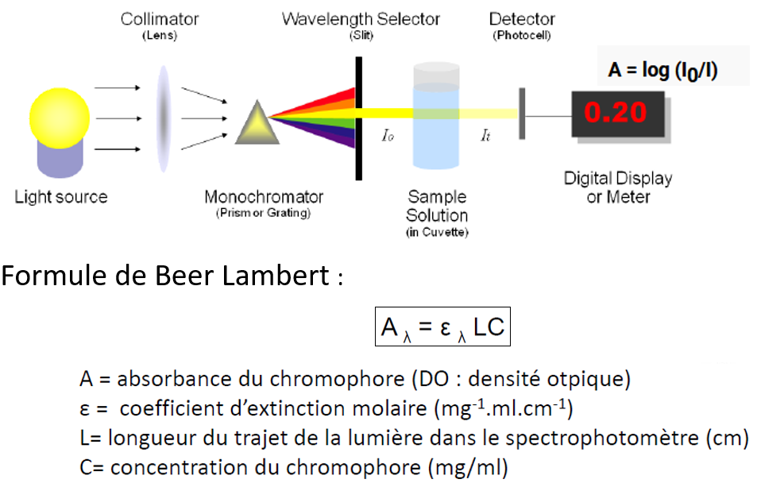

### But de la manipulation

Cette manipulation est segmentée en deux parties:

* **La séparation de protéines par colonne de chromatographie:** cette partie a pour but de séparer 3 molécules (Blue dextran, Hémoglobine et Ferycianine de K) selon leur taille. Pour ce faire, on utilise un gel de dextrane à différent domaines de réticulation: le **Sephadex** (phase stationnaire), constamment hydraté par une solution de NaCl 0.9% (9g de NaCl pour 1L d’eau ≃ solution physiologique). Par élution des 3 protéines à travers deux types de Sephadex, nous pourrons les différencier selon leur taille grâce à leur vitesse de progression à travers les Sephadex mais aussi selon leur volume nécessaire pour être éluées.
* **La séparation de protéines par spectrophotométrie:**
  + Dans un premier temps, nous analiserons l’absorption du rayonnement UV par les protéines (280 nm pour les aa aromatiques et 230 nm pour les lien peptidiques).La mesure d’absorption UV du BSA permettra de vérifier sa concentration protéique exacte (à l’aide de Beer-Lambert), et la suite de l’expérience permettra de confirmer que le pic d’absorption aux UV de protéines du blanc d’oeuf est bien de 280 nm par la mesure des différentes solutions diluées (10X, 100X, 500X, 1000X).
  + Dans un second temps, nous nous pencherons sur la fixation non covalente de bleu de Coomassie (solution de Bradford), dont “l’interaction avec les groupements fonctionnels basiques et/ou aromatiques des protéines permet le passage de la forme cationique vers anionique (595 nm)”[1], ce qui nous permettra de calculer la concentration en protéines du blanc d’oeuf à partir d’une droite d’étalonnage au BSA préalablement établie.

### Matériel

#### Séparation de protéines par colonne de chromatographie

* NaCl 0.9% (1L): phase liquide.
* Sephadex G50 et G100: phase solide.
* Protéines analysées:
  + Blue dextran 2000 (2 000 000Da) 2mg/ml (100ml).
  + Hémoglobine (65 000 Da) 5mg/ml (100ml).
  + Ferrycianide de potassium (329 Da) 2mg/ml (100ml).
* Verres à pied et béchers.
* Colonne de chromatographie (2), ouate, bouchon, tuyau, pipette pasteur.

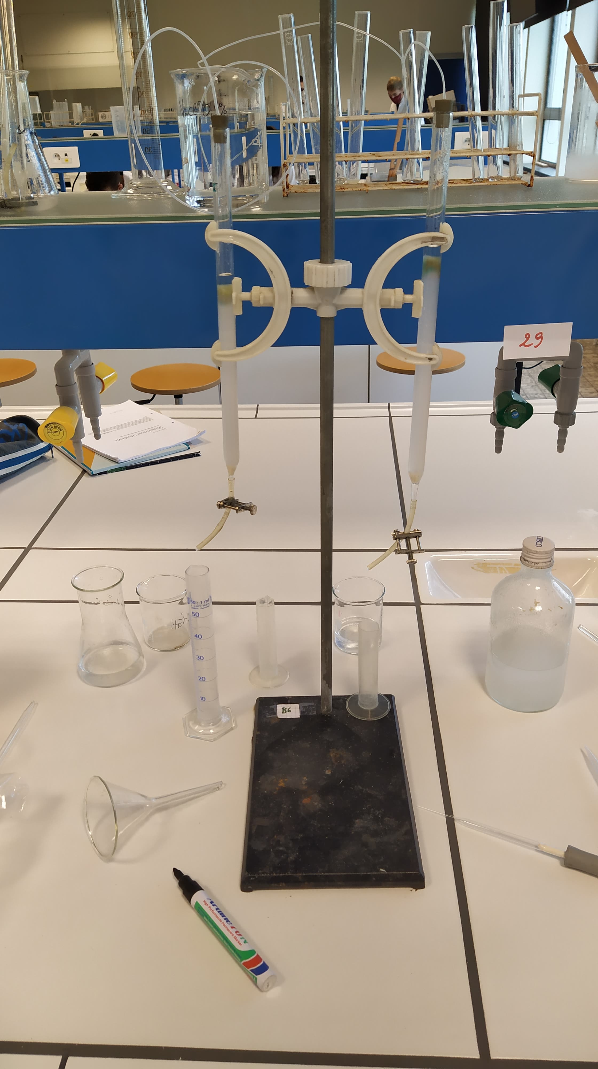

Figure 1: Colonnes de chromatographie. Phase solide: G50 fine (gauche) et G100 (droite). Phase liquide: NaCl 0,9% dans le bécher (hydratation par vase communiquants). Récolte du volume d’élution dans les verres à pieds.

#### Séparation de protéines par spectrophotométrie

* BSA 1g/l: Albumine bvine (étalonnage)
* NaCl 0,9%: solvant physiologique pour analyse spectrophotométrique.
* Blanc d’œufs (différentes dilutions : 10X, 100X, 500X, 1000X)

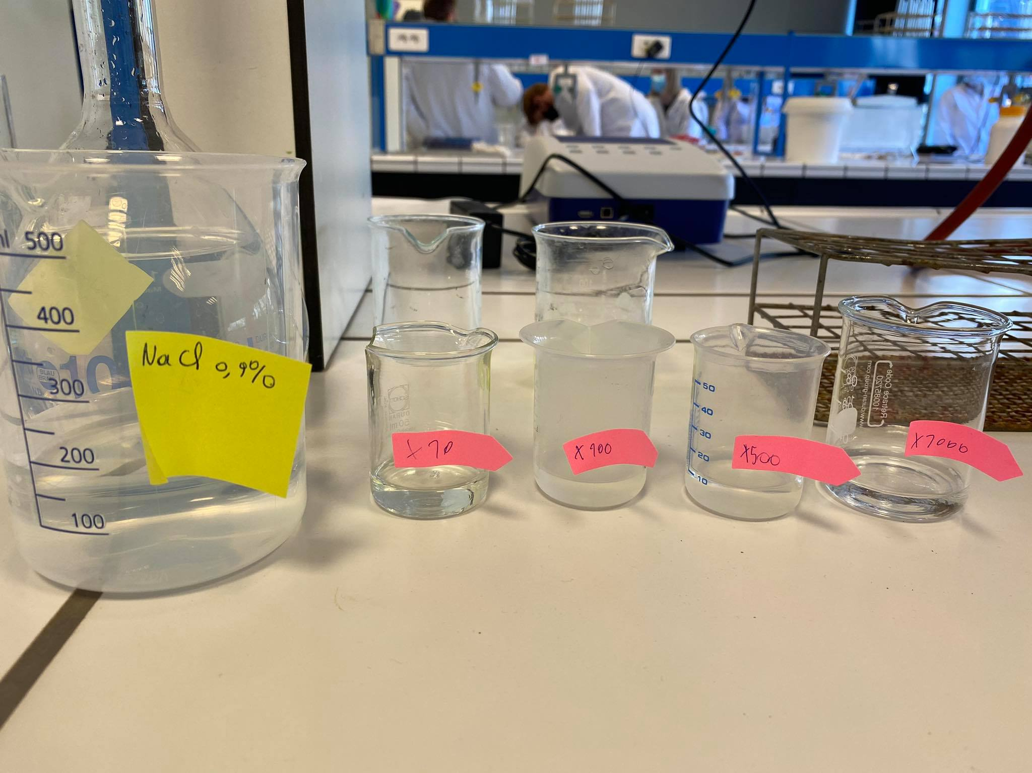

Figure 2: NaCl 0.9% et dilutions de blancs d’oeuf

* Spectrophotomètre + cuvettes en plastique et en quartz.
* Solution de Bradford:
  + Bleu de Coomassir G250 100mg
  + Ethanol 95% 50 ml
  + Acide phosphorique H3PO4 (85%) 100 ml o H2Od 1L

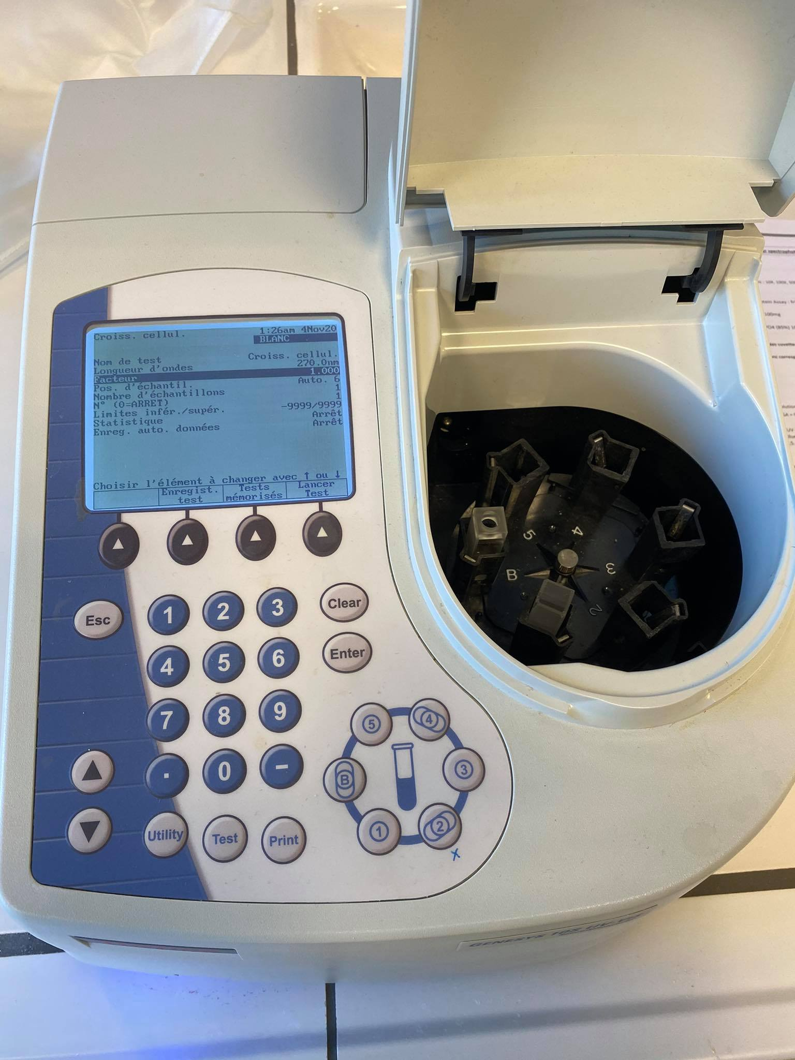

Figure 3: Spectrophotomètre

### Méthode

#### Séparation de protéines par colonne de chromatographie

Deux solution de Sephadex préalablement préparées furent mises à notre disposition: une G50 et une G100. Un solution supplémentaire de NaCl 0,9 % fut aussi réalisée afin de nous permettre d’hydrater constamment le Sephadex, qui a besoin d’une phase mobile liquide pour éluer les protéines. Un bécher hydratera constamment les deux colonnes goutte par goutte (vase communicants).

Ensuite, il fallut remplir 2 colonnes de verre à 3/4 de leur capacité avec le G50 pour l’une et le G100 pour l’autre. La sédimentation du séphadex étant nécessaire, nous laissâmes le robinet ouvert, pour ensuite retirer, à l’aide d’une pipette pasteur, l’excès de NaCl 0.9% surnageant le Sephadex pour n’en laisser qu’un milimètre. Après avoir refermé le robinet, nous délivrâmes circulairement un volume de 150 µl de chaque protéine le long de la colonne en prenant gare à ne pas perturber la surface du gel.

La masse en dalton des différents composés est la suivante:

* **Blue dextran (2.000.000 Da):** ce composé devrait aller rapidement vers le bas de la colonne (plus lourd).
* **Hémoglobine (65.000 Da):** ce composé ira plus lentement.
* **Ferycianine de K (329 Da):** ce composé sera assez lent et restera probablement un moment dans le quart supérieur de la colonne de chromatographie.

L’ouverture du robinet permit ensuite la pénétration de la phase stationnaire (Sephadex) par les différentes protéines (élution), tandis que la phase mobile (NaCl) était constamment renouvelée pour permettre l’élution protéique. Au cours de l’élution, nous recueillâmes le tampon mélangé aux protéines dans un verre à pied afin de comparer les volumes d’élution des différentes protéines à travers le G50 et le G100.

Cette étape achevées, une courbe étalon fut élaborée sur excel, puis Rstudio à partir des données recueillies.

#### Séparation de protéines par spectrophotométrie

Cette partie commença par le préparation des solutions suivantes:

* [1] Une solution de BSA (albumine bovine) 0.1%. Nous avons décidé de préparer 3 ml de solution avec 3 mg de BSA pour éviter toute erreur trop importante lors de la pesée. La concentration de 1 mg/ml fut plus tard vérifiée par spectrophotométrie. En effet, selon Beer-Lambert: A = ε.L.C (avec A= .., ε = 0.66, L = )
* [2] Une solution de NaCl 0.9% (9g de Nacl dan 1L d’eau).
* [3] Quelques solutions de blanc d’œuf dilué au NaCl 0.9% (10x, 100x, 500x et 1000x). **insérer calculs**
* [4] Une solution de Bradford. La préparation fut préparée à partir d’1,5 mL d’éthanol 96%, de 3 mg de bleu de Coomassie et de 3 mL d’acide phosphorique 85%, mis au trait à 30 mL dans un verre à pied. La solution fut ensuite diluée 5 fois (1:4) pour aboutir à un volume total de 150mL. Néanmoins, le bleu de Coomassie étant périmé, les deux manipulations utilisant la solution de Bradford furent soldées par un échec. Les données du groupe **insérer groupe** furent utilisées pour pallier à cette regrettable erreur.

**2 méthodes seront utilisées:** La méthode par *absorption UV* et la méthode de *Bradford*.

##### Par l’absorption des UV

La mesure de l’absorbance de BSA [1] se fît à 280nm à l’aide de cuvettes en quartz (le plastique est peu adéquat car il absorbe dans l’UV). * **Mesure du BSA et vérification de la concentration (1mg/ml):**

Une rapide recherche dans les tables nous confirma que la valeur du coefficient d’absorption molaire du BSA à 280 nm était bien de 0.66 L/mol.cm.

L’analyse se poursuivit par l’établissement d’un spectre d’absorption des solution de blanc d’oeuf préparée préalablement [3]. La valeur initiale d’absorption était de … (0.2-0.5) à 250 nm. Un test blanc a été effectué entre chaque changement de longueur d’onde.

#Insérer excel UV1  
#graphique d'étalonnage

##### Par la méthode de Bradford

Les solutions [1], [2], [3] et [4] furent utilisées dans cette partie.

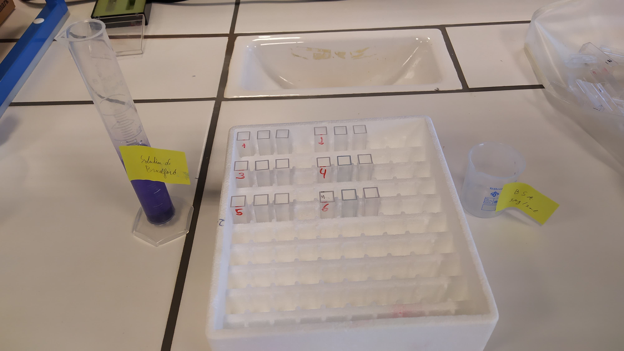

Figure 2: De gauche à droite: solution de Bradford (30 mL), échantillons d’étalonnage (18) et BSA 1g/L (3ml)



Figure 3: De gauche à droite: solution de NaCL (30 mL), échantillons de blanc d’oeufs dilués (4)

Pour cette partie, nous commençâmes par la réalisation de la droite d’étalonnage avec en ordonées l’absorbance de la solution de Bradford et en abscisse la concentration en BSA (calculée par la loi de Beer Lambert). Pour cela, nous avons disposé 18 tubes à essai dans une boîte en polystyrène (3 essais par échantillon - voir figure 2).

Nous avons pour cela pris 18 petits tubes à essais, numérotés en trois séries de 6, et le blanc. Nous avons pipeté les concentrations en albumine du tableau suivant.

brad1 <- read_excel("~/shared/projects/TP-Bioch-BAB2-Q1/Excel/brad1.xlsx")  
   
brad1

## # A tibble: 18 x 7  
## `Tube n°` `Albumine à 1 m… `Eau distillée … `Colorant (ml)` `Concentration …  
## <chr> <dbl> <dbl> <dbl> <lgl>   
## 1 1 (blanc) 0 100 4 NA   
## 2 1’ (blan… 0 NA NA NA   
## 3 1’’ (bla… 0 NA NA NA   
## 4 2 10 90 4 NA   
## 5 2’ 10 NA NA NA   
## 6 2’’ 10 NA NA NA   
## 7 3 20 80 4 NA   
## 8 3’ 20 NA NA NA   
## 9 3’’ 20 NA NA NA   
## 10 4 50 50 4 NA   
## 11 4’ 50 NA NA NA   
## 12 4’’ 50 NA NA NA   
## 13 5 80 20 4 NA   
## 14 5’ 80 NA NA NA   
## 15 5’’ 80 NA NA NA   
## 16 6 100 0 4 NA   
## 17 6’ 100 NA NA NA   
## 18 6’’ 100 NA NA NA   
## # … with 2 more variables: `D.O. à 595 nm` <chr>, `D.O. à 595 nm - blanc` <lgl>

Nous avons amené le volume de chaque cuvette à 100µl avec de l’eau distilée, pour ensuite finir par ajouter 4mL de solution de Bradford (2,5 mL dans notre échec, les solutions avaient été directement préparées dans les cuvettes).

Après avoir attendu une dizaine de minutes, nous avons mesuré l’absorbance des échantillons à 595nm (cuvettes plastique) de chaque tube par rapport à un blanc (100 µL d’eau distilée et 4mL de colorant).

#graph brad1 -> faire excel d'abord

#graph brad2 -> faire excel d'abord

### Résultats

#### Séparation de protéines par colonne de chromatographie

La séparation des protéines se fait par rapport à leur masse moléculaire (Daltons) selon le domaine de rétulation des Séphadex (domaine de filtration). Le domaine de réticulation (fractionnement) du Séphadex G50 est compris entre 1500 Da et 30 000 Da, tandis que le celui du G100 est compris entre 4000Da et 100 000 Da.

Le volume mort est le volume nécessaire pour permettre l’écoulement de toutes les protéines ayant une masse supérieure au domaine de réticulation du Sephadex.

Le volume d’élution est le volume nécessaire pour permettre l’écoulement de toutes les protéines ayant une masse comprise ou inférieure au domaine de réticulation du Sephadex.

* **Blue Dextran:** Vu que sa masse moléculaire (2 000 000 Da) est supérieure à la limite supérieure des domaines de réticulation des deux Sephadex, le volume récupéré dans les verres à pied est donc dans les deux cas le volume mort.
* **Hémoglobine:** Vu que sa masse moléculaire (65 000 Da) est supérieure à la limite supérieure du domaine de réticulation du Séphadex G50 mais comprise dans le domaine du G100, le volume récupéré dans le verre à pied sous le G50 est donc dans le volume mort (± égal au volume mort du bleu dextran). Celui récupéré dans le G100 est le volume d’élution. Le volume d’élution est toujours supérieur au volume.
* **Ferrycianide de potassium:** Vu que sa masse moléculaire (329 Da) est inférieure à la limite inférieure des domaines de réticulation des deux Sephadex, le volume récupéré dans les verres à pied est donc dans les deux cas le volume d’élution. Ce volume est plus grand car les molécules de Ferrycianide de potassium étant les moins massives, elles sont les dernières à sortir de la colonne de chromatographie.

**En résumé:** * **G50:** Volume mort = ±10 mL et Volume d’élusion = ±20.5 mL.

* **G100:** Volume mort = ±8.5 mL et Volume d’élusion = ±15.5 mL.

Les courbes étalons sont toutes deux décroissantes, nous pouvons dès lors remarquer que pour la courbe de G-50 à partir d’une certaine masse nous obtenons un volume constant correspondant au volume mort.

On peut en conclure que pour n’importe quelle masse au-dessus de cette limite, on aura un volume étant toujours égal au volume mort.

Voici les données récupérées par le groupe de Bastien De Tandt, notre chromatographie ayant donné des résultats moins visibles et moins concluants:

# Import dataframe  
Chroma <- read_excel("~/shared/projects/TP-Bioch-BAB2-Q1/Excel/Chroma.xlsx")  
   
Chroma

## # A tibble: 3 x 4  
## Protéines MMprot VéluG50 VéluG100  
## <chr> <dbl> <dbl> <dbl>  
## 1 Blue dextran 2000000 9.5 8.5  
## 2 Hémoglobine 65000 10 11   
## 3 Ferycianine de K 329 20.5 15.5

##### Courbe d’étalonnage de Séphadex G100

# Build graph  
chart(Chroma, VéluG100 ~ MMprot) +  
 geom_point(na.rm = TRUE, aes(color = Protéines)) +  
 geom_smooth(method = "lm", se = FALSE, na.rm = TRUE) +  
 scale_x_continuous(trans = 'log2') +  
 labs(x = "Logarithme de la Masse Moléculaire (log(Da))", y = "Volume d'élution (mL)", title = "Courbe d'étalonnage du Séphadex G100") +  
 scale_fill_viridis_d()

## `geom_smooth()` using formula 'y ~ x'

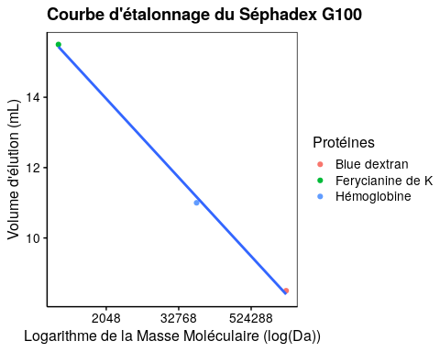

##### Courbe d’étalonnage de Séphadex G50

# Build graph  
chart(Chroma, VéluG50 ~ MMprot) +  
 geom_point(na.rm = TRUE, aes(color = Protéines)) +  
 geom_smooth(method = "lm", se = FALSE, na.rm = TRUE) +  
 scale_x_continuous(trans = 'log2') +  
 labs(x = "Logarithme de la Masse Moléculaire (log(Da))", y = "Volume d'élution (mL)", title = "Courbe d'étalonnage du Séphadex G50") +  
 scale_fill_viridis_d()

## `geom_smooth()` using formula 'y ~ x'

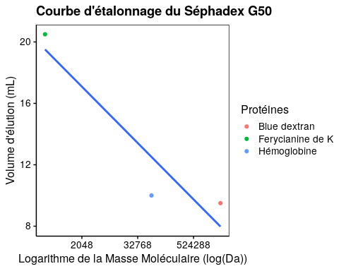

### Discussion

### Conclusion

### Bibliographie

1. *c.f. dia 13 Travaux pratiques de biochimie 2020-2021 par L. Colignon.*